Wordpress 編集者による固定ページ変更手順 (SD002_01)
１． 固定ページの確認
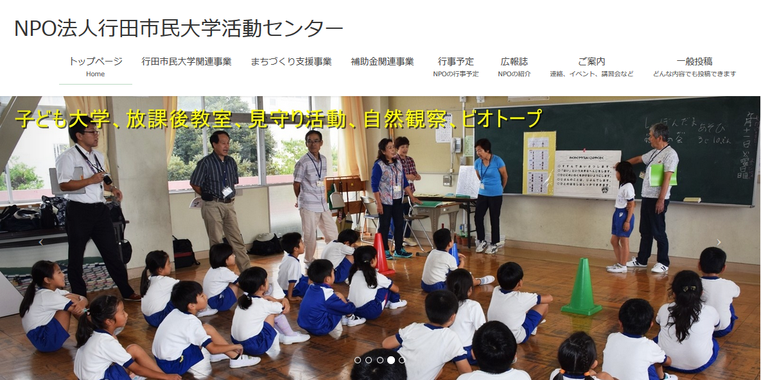

上の画面はNPO行田市民大学のホームページですが、図の中で示したメニューを押したときに開くページは、固定ページと呼ばれます。これに対して、青で示したメニューで開かれページは投稿ページと呼ばれます。

固定ページと投稿ページの編集に使うエディタは同じものですので、投稿の場合と同様に固定ページの編集はできますが、固定ページで使うテクニックには、少し異なる部分があるので、この資料で説明します。

２．固定ページを編集する

固定ページを編集する場合と、投稿ページを編集する場合は、ほとんど同じなのですが、次のダッシュボードから、投稿の編集の場合は、「投稿」ボタンを押して開始したのですが、固定ページの場合は、「固定ページ」ボタンを押すことで、固定ページ一覧が開きますので編集を開始します。

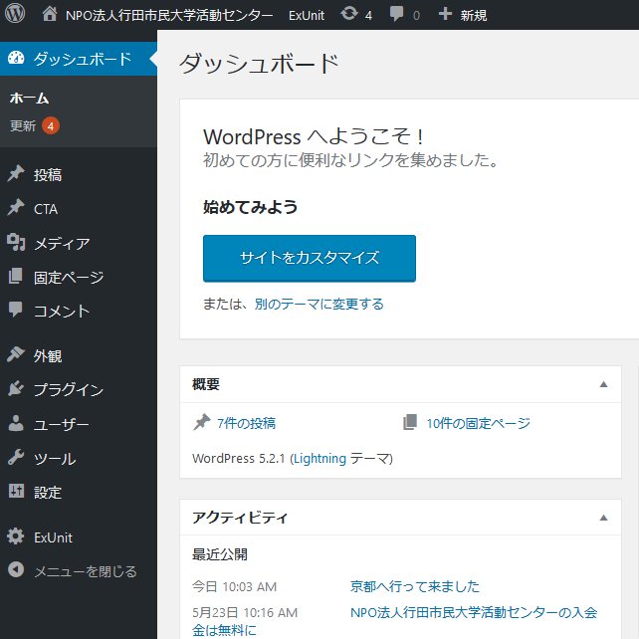

- 「行事予定」の固定ページに矢印のようにファイルをファイルを表示する方法は、写真を表示方法と同じです。
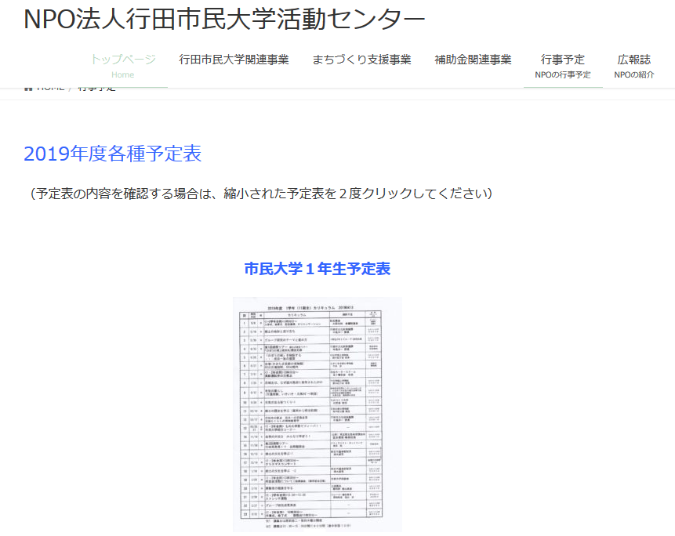

この場合は、市民大学の予定表を事前にjpgファイルとして置き、画像として表示しています。さらに、縮小表示された表の部分をクリックすることで、この表を拡大表示する仕掛けを作ります。このための方法は次のようになります。

（３）メディアを追加画面で、表示したい画像をクリックする。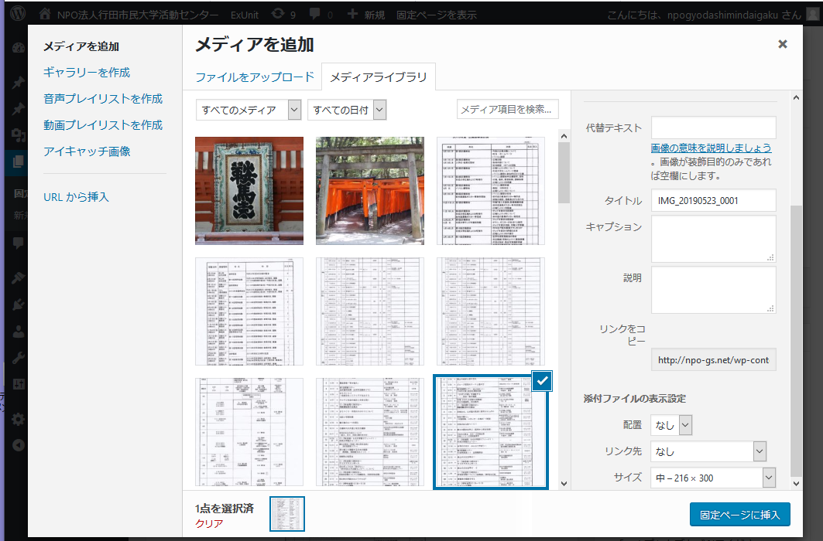

- 続いて下の図のように表示された画面で「リンクをコピー」に表示されているURLを選択して青い表示に変え、右クリックしてコピーし、一度記憶させます。
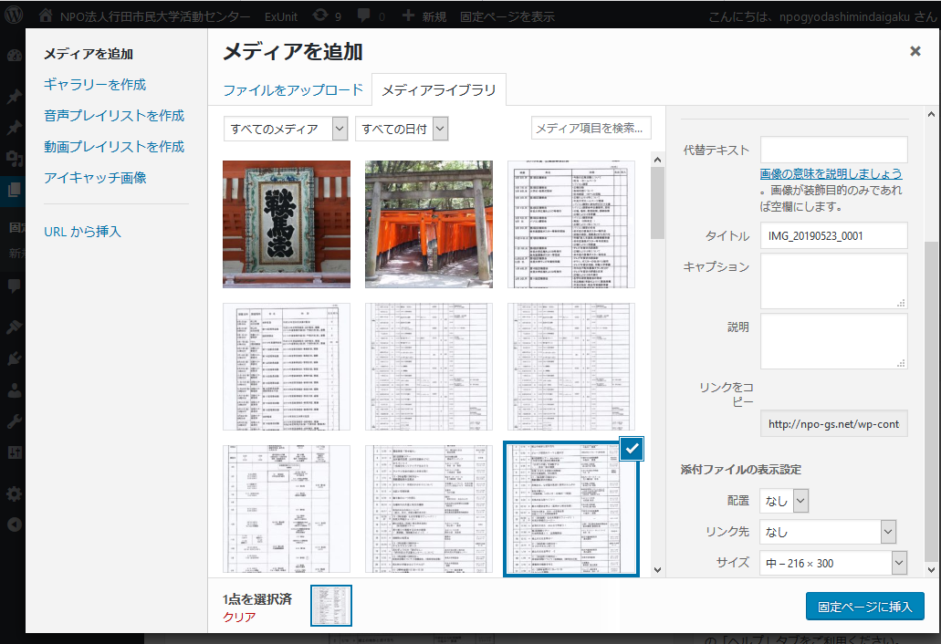
- 続いて下の表示画面で、①表をクリックしてさらに②リンクアイコンをクリックしてリンク画面で、③さきほど記憶したURLをリンク先として貼りつけて④閉じる。この手順を下の図で①から④に示した。
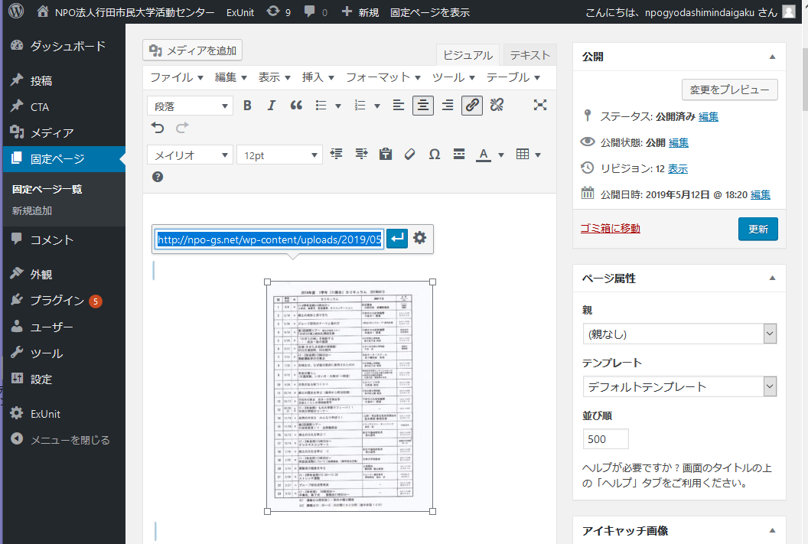
③ここに前の画面確認したURLを張り付ける
（右クリックー貼り付け）
①クリックする
④クリックする
②クリックする
（６）以上の設定をして置くと、表示画面で表をクリックしたとき、次のような拡大表示ができる。この表を再度クリックするとさらに拡大表示ができる。このテクニックは、普通の写真でも利用できる。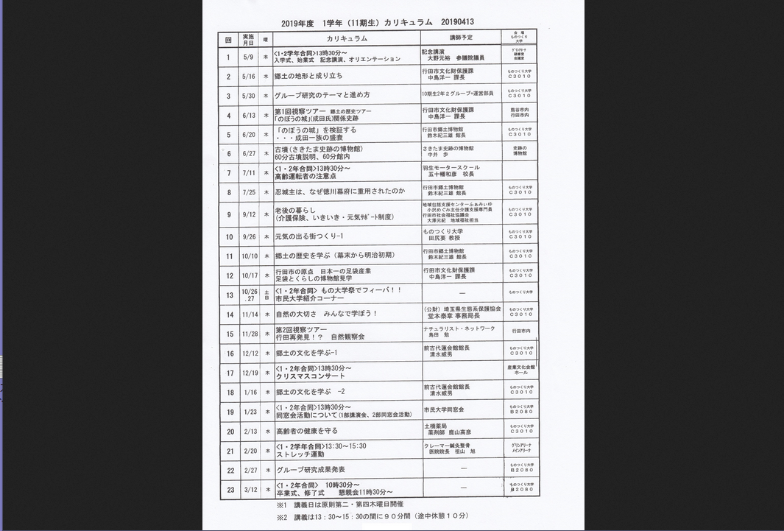

３．トップページを編集する
トップページには、下のようなバナー広告があり、いろいろな部分へのリンクを作れるようになっています。
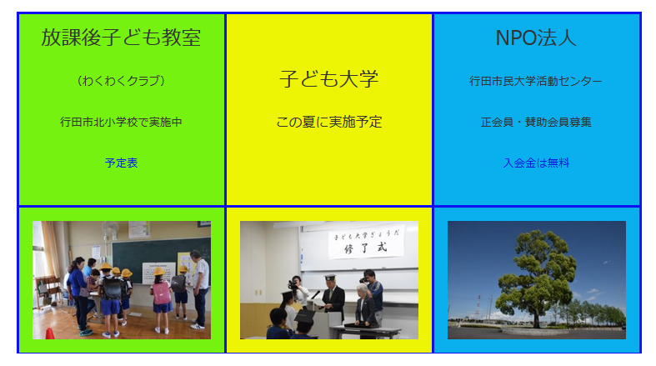

３．１ 予定表のリンク
（１）放課後子ども教室の「予定表」へのリンクを作る手順は、編集画面で「メディアを追加」ボタンを押して、次のメディアを追加画面を開きます。
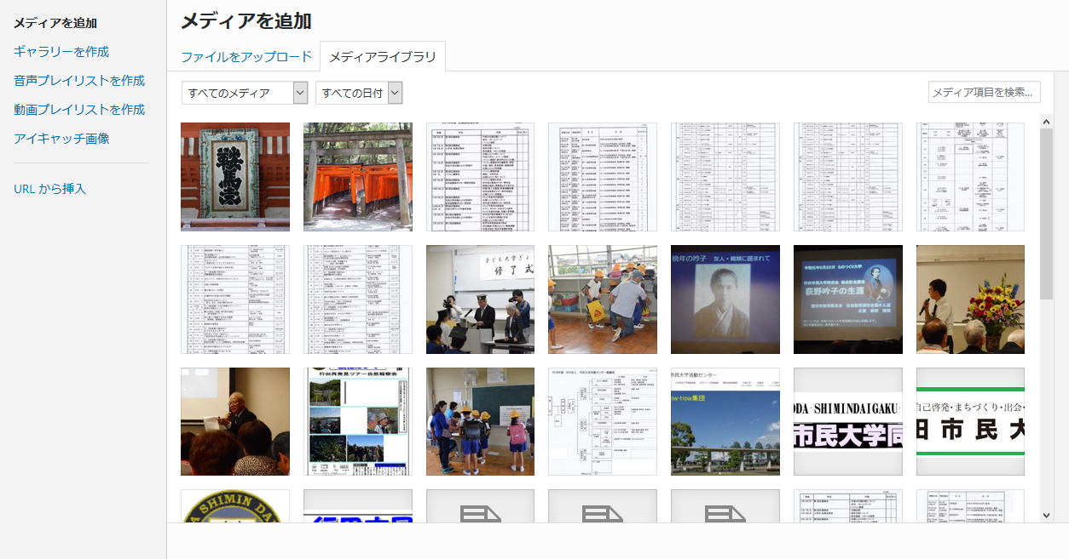
- ここで、表示する表を選択します。
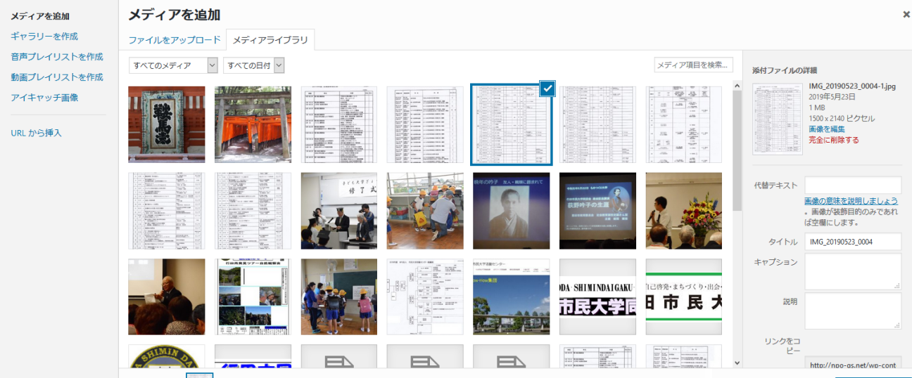

（３）右下のリンクをコピーのURLをコピーして保存します。

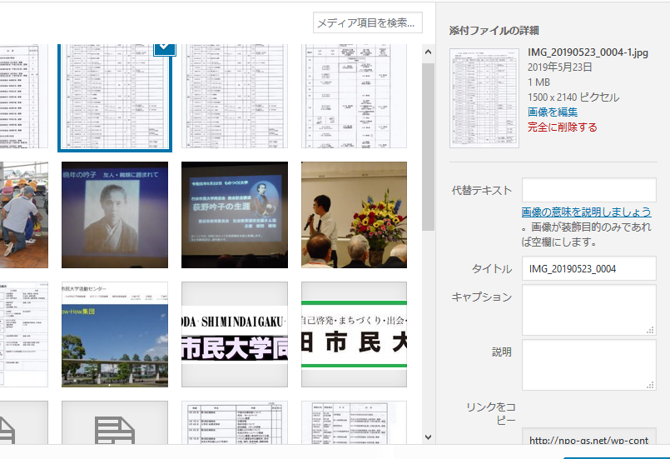

（４）続いて、①「予定表」の部分を選択して、②リンクアイコンを押して③右クリックして貼り付け④曲がった矢印をクリックします。
②クリック
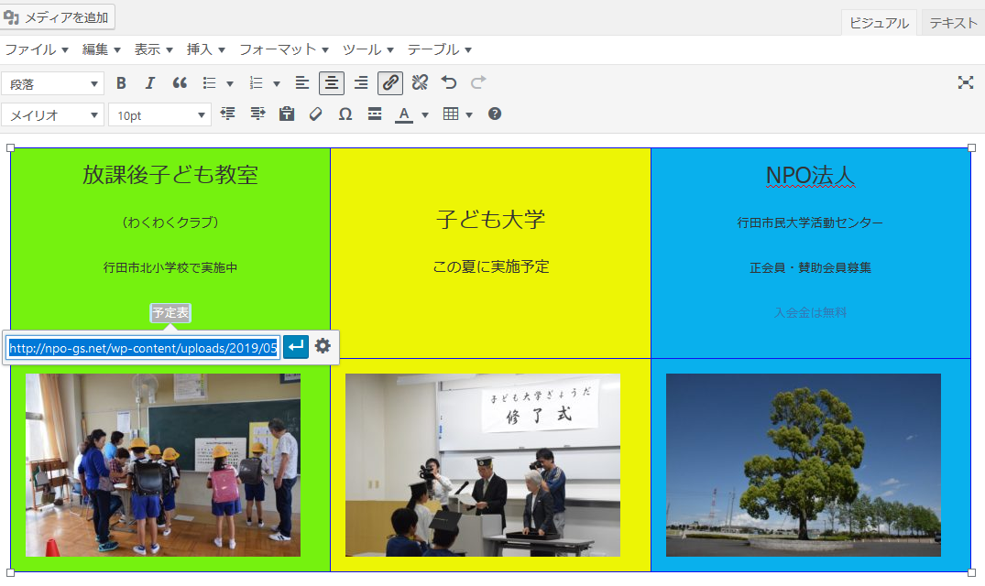
②クリックして確定
③貼り付け
①選択

- 以上の操作で、実行時に「予定表」をクリックすると予定表が表示されます。

- ２ 投稿文書へのリンク

バナー広告の左のNPO法人の中の「入会金は無料」をクリックすると、入会金が無料であることを説明する投稿文書が開くようにする手順を説明します。

- この準備としてクリックしたときに開く投稿文書を編集モードで開きます。
- そして、この投稿文書の「パーマリンク」の部分を選択してコピーします。

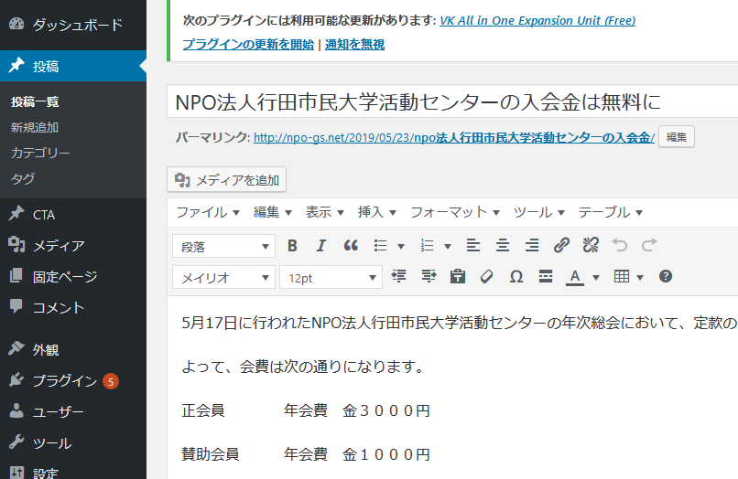

- 続いて、トップページを編集モードで開き、「入会金は無料」の部分をリンクとして先ほど保存したパーマリンクの値を貼り付けます。

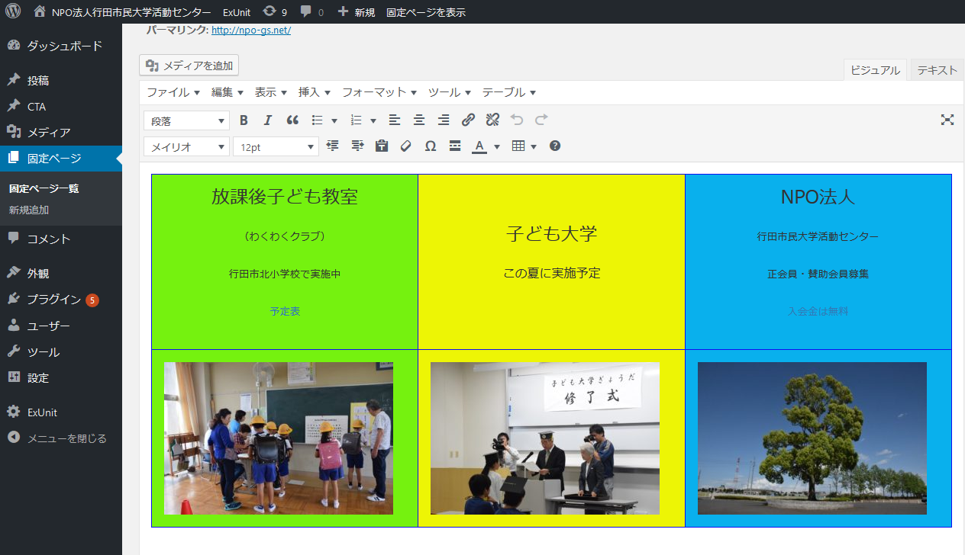
ここに投稿へのリンクを登録する

